**乐堂事件统计sdk**

目录

一、 添加aar资源和引用 2

二、 调用事件统计接口 3

1. 初始化： 3

2. 注册完成： 3

3. 登录完成： 3

4. 上传订单信息： 3

5. 支付成功： 3

6. 退出： 3

7. 自定义事件： 3

8. 其它统计事件： 3

三、 配置参数修改 4

## 添加aar资源和引用

 在项目目录下添加 



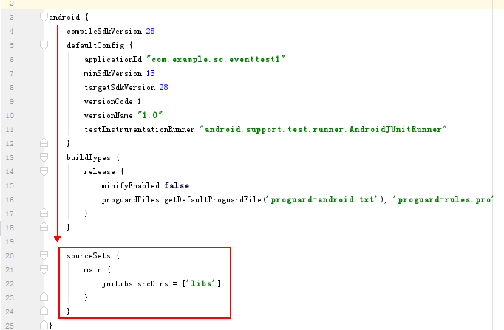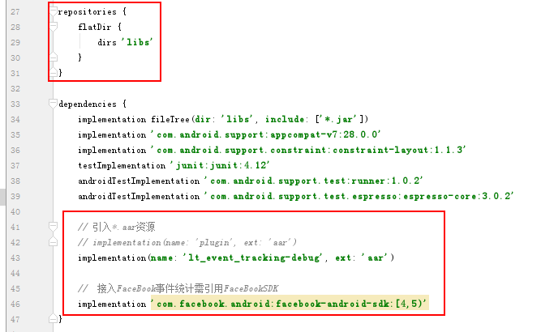



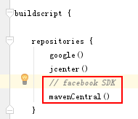

## 调用事件统计接口

### 初始化：

EventSDK.Init(**this**, appId, channelId);

appId、channelId为初始化参数，需找乐堂运营提供。

### 注册完成：

EventSDK.Send_RegistrationComplete();

### 登录完成：

EventSDK.Send_LoginComplete();

### 上传订单信息：

EventSDK.Send_OrderInfo(**OrderId**, ProductId, ProductName, ProductMoney);

### 支付成功：

EventSDK.Send_PayFinish(**OrderId**, ProductId, ProductName, totalPrice_Yuan);

### 退出：

EventSDK.Send_Exit();

### 自定义事件：

EventSDK.Send_Event(eventName);

### 其它统计事件：

以EventSDK.Send_开头的统计函数接口。涵盖FaceBook 事件统计sdk所有标准事件。

## 配置参数修改

修改  中的



为应用对应的Facebook应用id，用于facebook事件统计

**备注**：**若不接入FaceBook事件统计，**

修改  中的

为false

FaceBook应用id无需修改，不引用FaceBook SDK



